Side 923 Handicap Opret ny Støtteperson Ret/Slet Støtteperson
Naviger frem til side 923 | ALT + Q 923 | 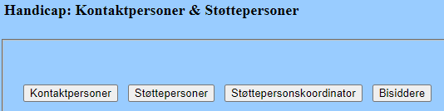
Søg støtteperson | Klik på Knappen Støttepersoner.  Side 923S åbnes. | 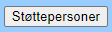
Ny Støttepersoner | Klik på Knappen Ny på side 923S. Side 923SA åbnes.
CPR-nummer | Klik på listknappen og en pop-up åbnes til valg af støtteperson. | 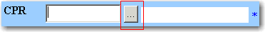
Vælg Speciale. | Feltet er et dropdown felt. Klik i feltet og vælg en værdi.  Speciale kan være:  - Børn  - Voksne | 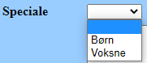
E-mail | Indtast Støttepersonens E-mail adresse
Telefon | Indtast Støttepersonens telefonnummer
Bemærkninger | Indtast en bemærkning som information om Støttepersonen.  Notatet er til internt brug.
Egenskaber | Indtast en bemærkning om evt. egenskaber som information om Støttepersonen.  Notatet er til internt brug.
Økonomi-info | Feltet er et dropdown felt. Klik i feltet og vælg en værdi. Kan være:  - Timeløn  - Månedsløn | 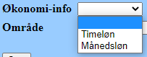
Område | Feltet er et dropdown felt. Klik i feltet og vælg en værdi. Område er den lokalitet som støttepersonen hører til. | 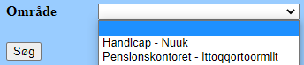
Gem | Klik på Anvend
Vurder resultatet | Tjek om det er korrekt oprettet.  Klik derefter OK
Ret Støtteperson
Naviger frem til side 923 | ALT + Q 923
Søg Støtteperson | Klik på Knappen Støttepersoner.  Side 923S åbnes.
Søg personen frem | Søg personen frem på side 923S | Se Huskeseddel Søg Støtteperson side 923
Åben den valgte person | Klik på det understregede navn  Side 923A åbnes. | 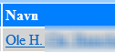
Ret | Ret det der ønskes rettet | Alle hvide felter kan rettes.
Gem | Klik på Anvend
Slet Støtteperson
Søg personen frem | Åbnes i side 923A | Se evt. fremgamgsmåde ovenfor.
Slet | Klik på knappen Slet.  Hvis personen kan slettes bliver den slettet fra systemet.
Version 1 | Dato: 24.03.2021/MIL

